行政院文化建設委員會活動快遞 2004/10/27
2004文建會公共藝術國際研討會-2

主辦單位：行政院文化建設委員會
承辦單位：帝門藝術教育基金會
時 間：11月7日（週日）
地 點：國立台灣師範大學圖書館國際會議廳
（台北市和平東路一段129號B1）
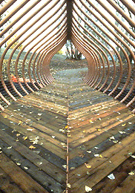
公共藝術會說故事？一件藝術品能說多少故事？說的是一個城市榮衰的故事，還是藝術家個人情感的故事？一個人、一個社區、一個城市，又能有多少共鳴與情感經由一件藝術品貫穿時間呢？
這些關於公共藝術的新鮮觀點，都將在十一月七日舉行的2004公共藝術國際研討會『公共空間環境與公共藝術』中，由來自美國與西班牙的公共藝術專家娓娓道來。
文建會自2001年以來連續四年主辦公共藝術國際討會，邀請國際公共藝術領域的專家來到台灣，與台灣的民眾溝通交流，以吸取各國各城市之公共藝術推動精華與世界各國經驗。藉此推動國內公共藝術之發展更為活潑多元，也促動國內關於公共空間與公共藝術整合的更多角度可能。過去三屆，包括2001年、 2002年、 2003年的公共藝術國際研討會則分別以交通建設與公共藝術、校園規劃與公共藝術、醫療設施與公共藝術為各年之主題。
今年文建會主辦，由帝門藝術教育基金會承辦的公共藝術國際研討會則以『公共空間環境與公共藝術』為主題，已在十月三日邀請來自西班牙馬德里的公共藝術策展人迪耶茲，針對他主持在國際上引起廣大迴響的「馬德里不設防」計畫，暢談公共藝術的前衛定義與嶄新形式，並且引起台灣觀眾的熱切迴響，整個會場座無虛席，堪稱台灣歷來舉辦公共藝術相關研討活動最為轟動的一次。
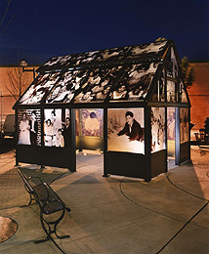
如今，主辦單位乘勝追擊，研討會的第二梯次活動即將在十一月七日展開，所邀請到的國外專家陣容也相當堅強，包括美國聖荷西文化事務部公共藝術室主任芭芭拉．高斯坦（Barbara Goldstein）、知名的美國紐約公共藝術策展人暨顧問喬艾絲．波美洛．史瓦茲（Joyce Pomeroy Schwartz）以及西班牙巴塞隆納全球文化論壇中Barcelona in Progress、巴塞隆納22@bcn都市改造計畫主持人璜．卡洛斯．蒙堤耶（Juan Carlos Montiel Diez）等引領各國公共藝術的先驅者來台，分享他們對於公共藝術在觀念以及實務執行上的突破與經驗。
在這場研討會中，有個關於公共藝術相當有趣的觀點與討論，那就是一個好的藝術家如何從個人的藝術創作觀，過渡到創造一件具有地區共同回憶的公共藝術作品呢？
史瓦茲在她的論文中，更尖銳地提問：什麼才能造成好的公共藝術？ 公共藝術究竟要經由何種程序可以確定獲得最傑出的藝術作品？在遴選藝術家的過程中，如何能保證選出最優秀的藝術家？更深入的討論，則進展到公共藝術的設計中，藝術家如何滿足企業及公眾需求，又能不受控制，維持他們自己觀點的完整呢？

史瓦茲將以她三十年來擔任都市景觀的計畫委約當代藝術的顧問身分，並且曾協助多位國際知名的藝術家包括野口勇（Isamu Noguchi）、路易士．雷威生（ Louise Nevelson）、東尼．史密斯（Tony Smith）及大衛．范．史雷格（David von Schlegel）等雕塑家一起合作公共藝術的經驗告訴大家。
她相信在公共場所的藝術必須創造一個所有到過此一場所的人都會共同感覺的重要意義，因此公共藝術都必須和周遭的環境融合在一起。但是，她也堅持，最好的公共藝術應該保存，甚至強調了藝術家個人的，有創意的觀點，這個信念也是她在過去的計畫中所堅持的承諾，而她也將藉著她成功的例子證明，保有公共藝術作品中藝術家個人的創意，只會使得公共藝術的生命力增加。
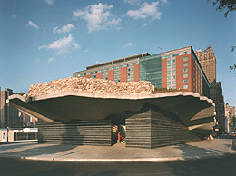
來自西班牙的璜．卡洛斯．蒙堤耶則將分享他主持的巴塞隆納第一屆全球文化論壇 Forum Barcelona 2004中的Barcelona in Progress以及巴塞隆納第三期都市擴展計劃內容，並且檢視近二十五年來巴塞隆納地區的公共藝術發展樣貌。
十一月七日的研討會內容包括：美國聖荷西文化事務部公共藝術室主任芭芭拉‧高斯坦主講「說故事的公共藝術創作者」、紐約公共藝術策展人暨顧問喬艾絲‧波美洛‧史瓦茲主講的「當代環境中的公共藝術 」、璜‧卡洛斯‧蒙堤耶主講「公共藝術與都市空間-----巴塞隆納1980---2004」。這三位國外專家並將與台灣的學者夏鑄九、顏名宏、王明蘅等人進行座談分享彼此的經驗。
＜圖片提供：Barbara Goldstein, Joyce Pomeroy Schwartz＞

2004文建會公共藝術國際研討會議程表
時 間 | 議 程
08:30~09:00 | 報到
09:00~09:10 | 開幕式 主持人：楊宣勤（文化建設委員會第三處處長）
09:10~10:40 | 講題：說故事的公共藝術創作者講者：芭芭拉．高斯坦Mrs. Barbara Goldstein  （美國聖荷西市文化事務部公共藝術室主任）  主持人：夏鑄九（台大城鄉所教授）
10:40~11:00 | 休息
11:00~12:30 | 講題：當代環境中的公共藝術  講者：喬艾絲‧史瓦茲 Mrs. Joyce Pomeroy Schwartz  （紐約公共藝術策展人）  主持人：顏名宏  （明道管理學院環境規劃暨設計研究所助理教授）
12:30~13:30 | 午餐
13:30~15:00 | 講題：公共藝術與都市空間—巴塞隆納1980-2004  講者：璜．卡洛斯‧蒙堤耶Mr. Juan Carlos Montiel Díez  （巴塞隆納全球文化論壇 Barcelona in Progress 計畫主持人，巴塞隆納22@bcn都市改造計畫主持人  主持人：王明蘅（國立成功大學建築系教授）
15:00~15:30 | 下午茶
15:30~16:30 | 綜合座談  主持人：陳其南（文化建設委員會主任委員）  與談者：  1.Mrs. Barbara Goldstein 2.Mrs. Joyce Pomeroy Schwartz 3.Mr. Juan Carlos Montiel Díez  5.顏名宏  6.王明蘅  4.夏鑄九
16:30 | 閉幕式
（全程同步翻譯）
報名方式：（免費報名），一律採網路或傳真報名
網路報名：請直接下載報名表或至
文建會公共藝術網 www.publicart.cca.gov.tw
填妥表格後e-mail: publicart@deoa.org.tw
傳真報名：將報名表傳真至帝門藝術教育基金會 (02)2391-8300
洽詢專線：(02)2391-9394 #21 王小姐
注意事項：
（1）請務必以傳真或網路方式報名。
（2）因名額有限，得以報名者之報名先後順序做為優先取捨之依據。
（3）為確保參加學員之權益，完成報名手續者將收到帝門基金會回覆E-mail。
（4）以上內容主辦單位保有臨時異動之權利。
師大圖書館國際會議廳路線圖
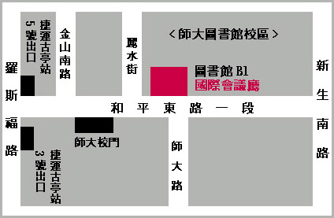
交通資訊
捷運：新店線、南勢角線－古亭站向東徒步5分
公車：3 . 15 . 18 . 74 . 235 . 237 . 254 . 278 . 907
9:00~16:30

相關網址 : http://publicart.cca.gov.tw/home.php

